Комплект оценочных материалов по дисциплине
«Компьютерная логика»

Задания закрытого типа

Задания закрытого типа на выбор правильного ответа
1. Сигнал, который является прерывистым и который изменяется во времени и принимает любое значение из списка возможных значений:
А) Аналоговый
Б) Квантовый
В) Дискретный
Г) Импульсный
Правильный ответ: В
Компетенции (индикаторы): ОПК-1.

2. Какого параметра не имеет аналоговый сигнал?
А) Разрядность
Б) Частота
В) Период
Г) Амплитуда
Правильный ответ: А
Компетенции (индикаторы): ОПК-1.

3. К непозиционным системам счисления относится:
А) Двоичная
Б) Римская
В) Шестнадцатеричная
Г) Шестидесятеричная
Правильный ответ: Б
Компетенции (индикаторы): ОПК-1.

4. Операция, результат выполнения которой является истинным тогда и только тогда, когда лишь один из аргументов является истинным называется:
А) Исключающее ИЛИ
Б) Конъюнкция
В) Дизъюнкция
Г) Импликация
Правильный ответ: А
Компетенции (индикаторы): ОПК-1.

Задания закрытого типа на установление соответствия
1. Установите правильное соответствие. Каждому элементу левого столбца соответствует только один элемент правого столбца.
 | Название функции |  | Обозначение функции
1) | Конъюнкция | А) | x₁ ↔ x₂
2) | Дизъюнкция | Б) | x₁ & x₂
3) | Сложение по модулю 2 | В) | x₁ ∨ x₂
4) | Эквиваленция | Г) | x₁ ⊕ x₂
Правильный ответ:
1 | 2 | 3 | 4
Б | В | Г | А
Компетенции (индикаторы): ОПК-1.

2. Установите правильное соответствие. Каждому элементу левого столбца соответствует только один элемент правого столбца.
 | Система счисления |  | Число
1) | Двоичная | А) | 1776
2) | Восьмеричная | Б) | 1001
3) | Десятичная | В) | 115F
4) | Шестнадцатеричная | Г) | 1995
Правильный ответ:
1 | 2 | 3 | 4
Б | А | Г | В
Компетенции (индикаторы): ОПК-1.

3. Установите правильное соответствие. Каждому элементу левого столбца соответствует только один элемент правого столбца.
 | Логический вентиль |  | Условное обозначение
1) | И (AND gate) | А) | 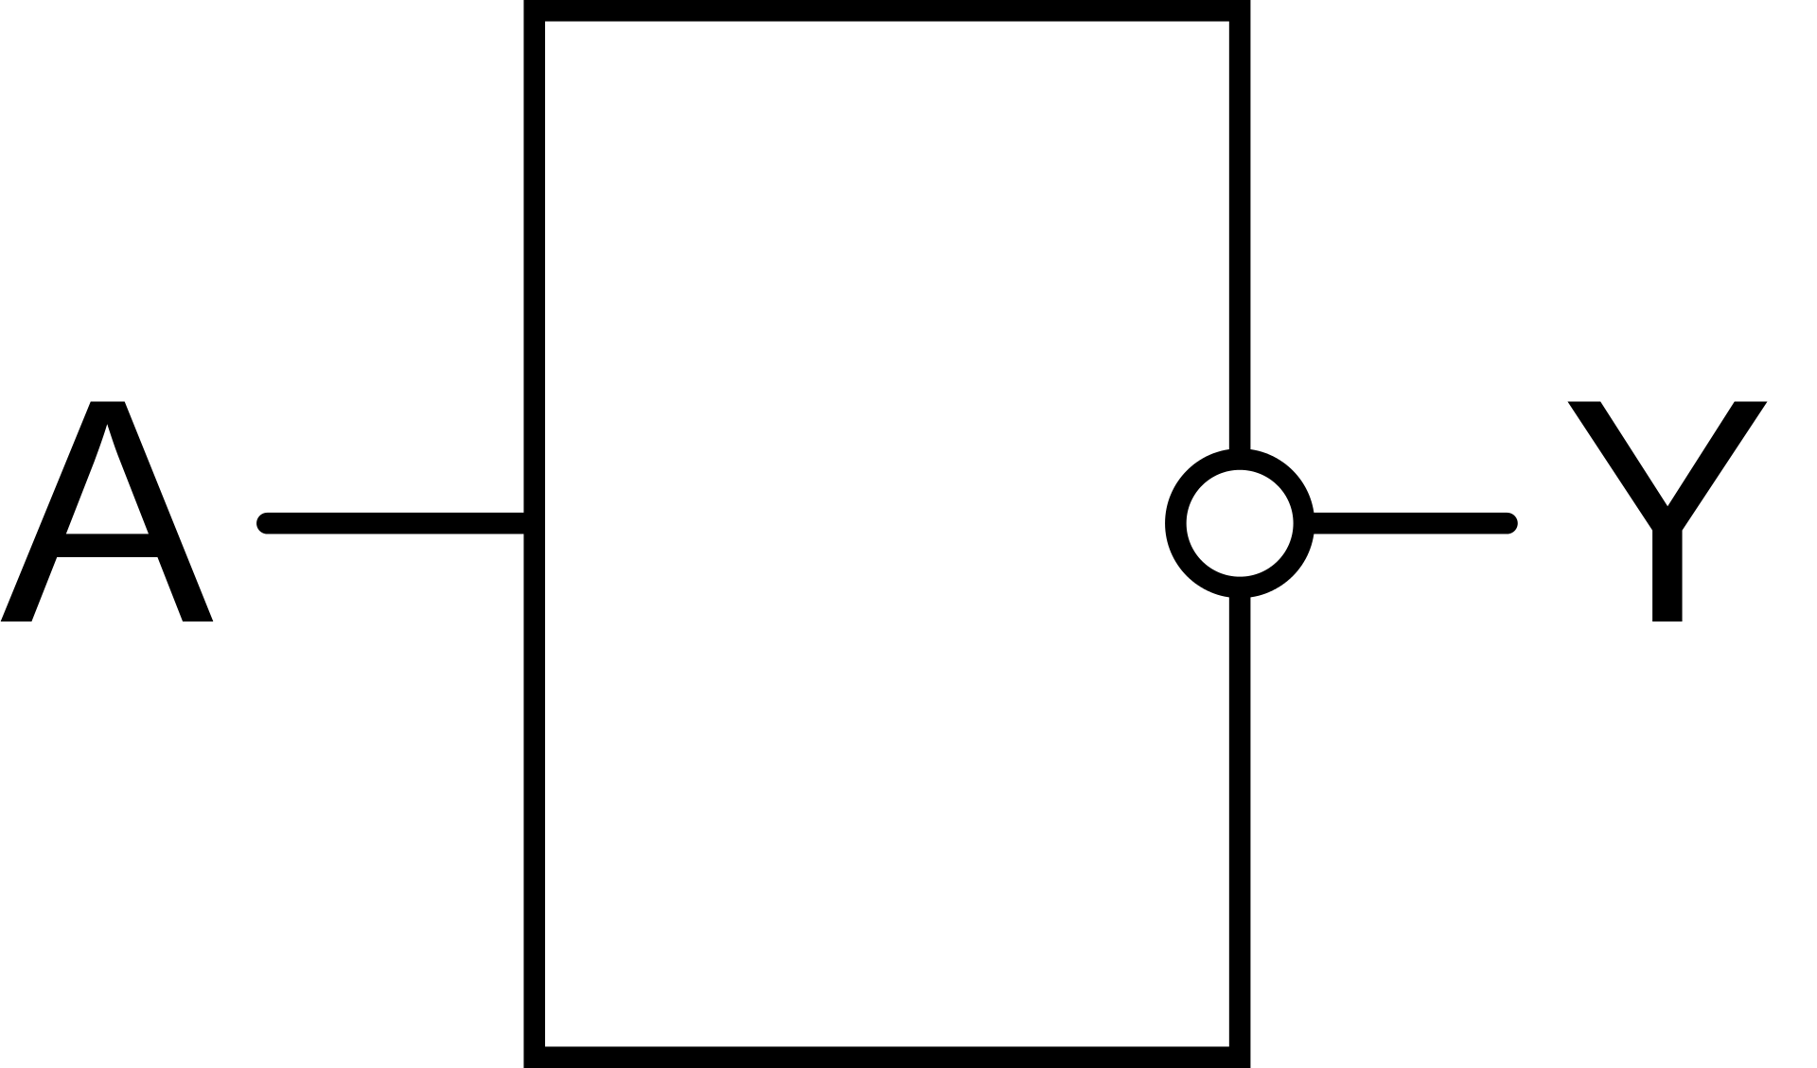
2) | И-НЕ (NAND gate) | Б) | 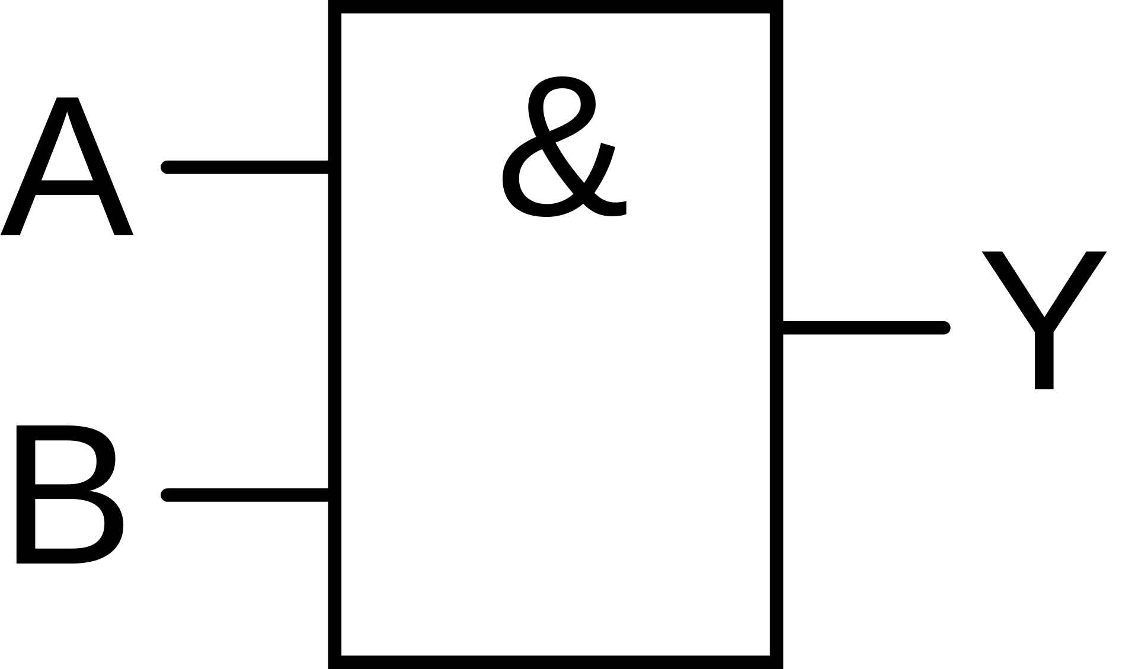
3) | НЕ (NOT gate) | В) | 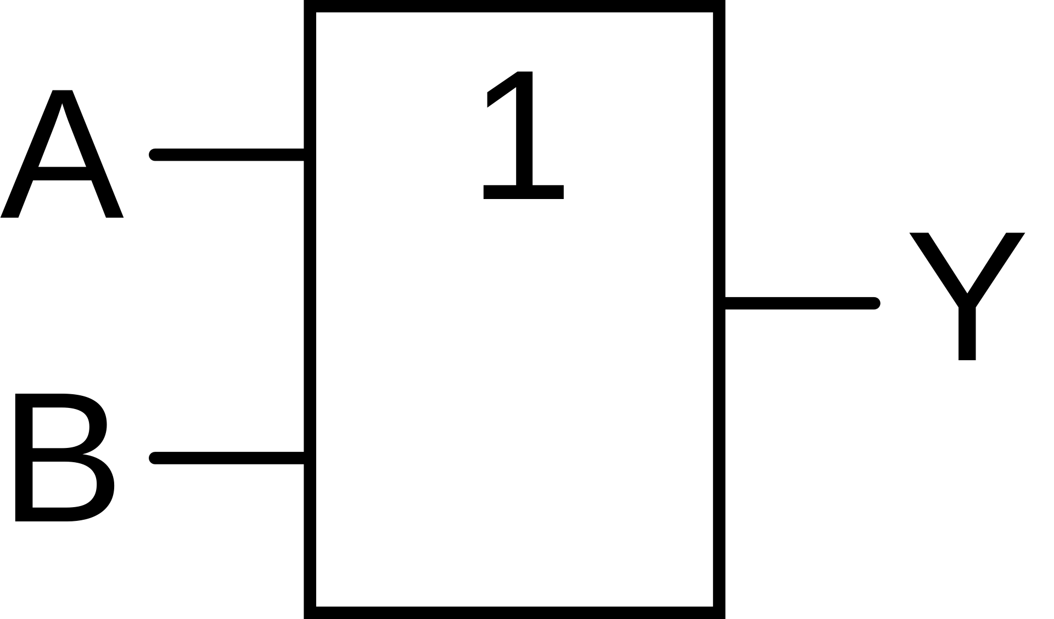
4) | ИЛИ (OR gate) | Г) | 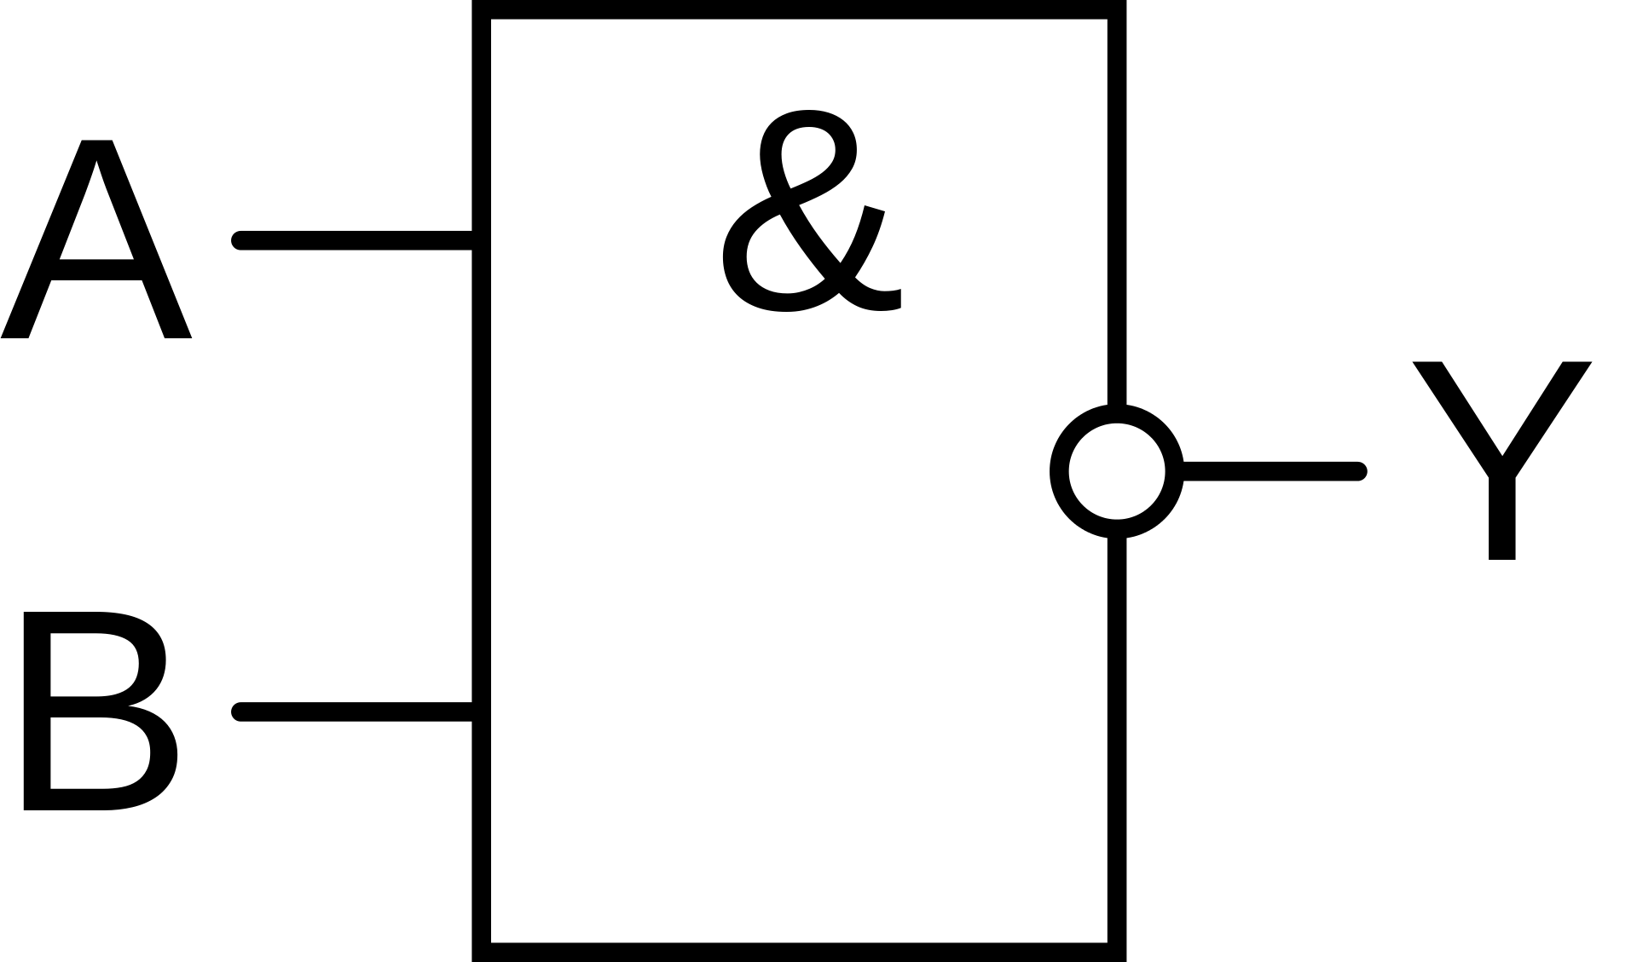
Правильный ответ:
1 | 2 | 3 | 4
Б | Г | А | В
Компетенции (индикаторы): ОПК-1.

Задания закрытого типа на установление правильной последовательности
1. Расположите логические операции в порядке убывания приоритета:
А) Штрих Шеффера
Б) Инверсия
В) Дизъюнкция
Г) Конъюнкция
Правильный ответ: Б, Г, В, А
Компетенции (индикаторы): ОПК-1.

2. Расположите системы счисления в порядке уменьшения экономичности:
А) Шестеричная
Б) Двоичная
В) Двенадцатеричная
Г) Троичная
Правильный ответ: Г, Б, А, В
Компетенции (индикаторы): ОПК-1.

3. Расположите числа в порядке возрастания значений в десятичной системе счисления:
А) 1111₂
Б) 11₁₆
В) 200₃
Г) 20₈
Правильный ответ: А, Г, Б, В
Компетенции (индикаторы): ОПК-1.

Задания открытого типа

Задания открытого типа на дополнение
1. Результат логического сложения (дизъюнкции) двух двоичных чисел 10100110 и 10111000 равен … (Ответ запишите в виде двоичного числа)
Правильный ответ: 10111110.
Компетенции (индикаторы): ОПК-1.

2. Результат перевода числа 111000111₂ в десятичную систему счисления равен … (Ответ запишите в виде числа)
Правильный ответ: 455.
Компетенции (индикаторы): ОПК-1.

3. Напишите пропущенное слово (словосочетание).
________________ функции – это функции, которые совсем не зависят от двух переменных, или зависят только от одной переменной.
Правильный ответ: вырожденные.
Компетенции (индикаторы): ОПК-1.

4. Напишите пропущенное слово (словосочетание).
_________________ системы счисления – это целое число b>1, которое определяет позиционную систему счисления.
Правильный ответ: основание.
Компетенции (индикаторы): ОПК-1.

5. Напишите пропущенное слово (словосочетание).
__________________ – это свойство информации, степень соответствия содержания реально полученной информации и ее ожидаемого содержания.
Правильный ответ: адекватность.
Компетенции (индикаторы): ОПК-1.

6. Напишите пропущенное слово (словосочетание).
__________________– класс электронных устройств, обладающих способностью длительно находиться в одном из двух устойчивых состояний и чередовать их под воздействием внешних сигналов.
Правильный ответ: триггер.
Компетенции (индикаторы): ОПК-1.

7. Напишите пропущенное слово (словосочетание).
__________________– это способ задания булевых функций, при котором функция задается в виде n-мерного единичного куба, вершинам которого соответствуют наборы аргументов и добавлены значения БФ на этих наборах.
Правильный ответ: графический.
Компетенции (индикаторы): ОПК-1.

Задания открытого типа с кратким свободным ответом
1. Напишите пропущенное слово (словосочетание).
____________________ – это логическая операция, при которой результат равен 1, если все операнды равны 1, во всех остальных случаях равен 0.
Правильный ответ: конъюнкция / логическое И / AND / логическое умножение.
Компетенции (индикаторы): ОПК-1.

2. Напишите пропущенное слово (словосочетание).
___________________ – это логическое высказывание, которое является истинным только при одинаковых значениях истинности простых выражений, входящих в него.
Правильный ответ: эквиваленция / эквивалентность / равнозначность / логическая равнозначность.
Компетенции (индикаторы): ОПК-1.

3. Напишите пропущенное слово (словосочетание).
___________________ – это функция, которая, как и её аргументы, может принимать только два значения: 0 или 1.
Правильный ответ: переключательная функция / функция алгебры логики / булева функция / логическая функция.
Компетенции (индикаторы): ОПК-1.

4. Напишите пропущенное слово (словосочетание).
___________________ – базовый элемент цифровой схемы, выполняющий элементарную логическую операцию, преобразуя таким образом множество входных логических сигналов в выходной логический сигнал.
Правильный ответ: логический вентиль / вентиль / цифровой вентиль / логический элемент.
Компетенции (индикаторы): ОПК-1.

5. Напишите пропущенное слово (словосочетание).
___________________ – это логическая операция, которая принимает два логических высказывания и возвращает истинное значение, если хотя бы одно из исходных высказываний истинно.
Правильный ответ: дизъюнкция / логическое ИЛИ / OR / логическое сложение.
Компетенции (индикаторы): ОПК-1.

Задания открытого типа с развернутым ответом
1. Решить задачу, составив таблицу истинности.
Дано сложное логическое выражение: $F= \overline{(\overline{A}→B)}↔(C∧\overline{D})$. Необходимо составить таблицу истинности и вычислить значение F.
Привести расширенное решение.
Время выполнения – 30 мин.
Ожидаемый результат:
1) Определим количество переменных – их 4, значит количество строк в таблице истинности равно 2⁴ = 16.
Заполним таблицу истинности значениями от 0000 до 1111

Номер набора | A | B | C | D
1 | 0 | 0 | 0 | 0
2 | 0 | 0 | 0 | 1
3 | 0 | 0 | 1 | 0
4 | 0 | 0 | 1 | 1
5 | 0 | 1 | 0 | 0
6 | 0 | 1 | 0 | 1
7 | 0 | 1 | 1 | 0
8 | 0 | 1 | 1 | 1
9 | 1 | 0 | 0 | 0
10 | 1 | 0 | 0 | 1
11 | 1 | 0 | 1 | 0
12 | 1 | 0 | 1 | 1
13 | 1 | 1 | 0 | 0
14 | 1 | 1 | 0 | 1
15 | 1 | 1 | 1 | 0
16 | 1 | 1 | 1 | 1
2) Затем определяем количество и порядок действий:
$X_{1}=\overline{A}$;
$X_{2}=X_{1}→B$;
$X_{3}=\overline{X_{2}}$;
$X_{4}=\overline{D}$;
$X_{5}=C∧X_{4}$;
$X_{6}=X_{3}↔X_{5}$.
3) Выполним первое действие и запишем результат в таблицу истинности:
Номер набора | A | B | C | D | X₁ | X₂ | X₃ | X₄ | X₅ | X₆
1 | 0 | 0 | 0 | 0 | 1
2 | 0 | 0 | 0 | 1 | 1
3 | 0 | 0 | 1 | 0 | 1
4 | 0 | 0 | 1 | 1 | 1
5 | 0 | 1 | 0 | 0 | 1
6 | 0 | 1 | 0 | 1 | 1
7 | 0 | 1 | 1 | 0 | 1
8 | 0 | 1 | 1 | 1 | 1
9 | 1 | 0 | 0 | 0 | 0
10 | 1 | 0 | 0 | 1 | 0
11 | 1 | 0 | 1 | 0 | 0
12 | 1 | 0 | 1 | 1 | 0
13 | 1 | 1 | 0 | 0 | 0
14 | 1 | 1 | 0 | 1 | 0
15 | 1 | 1 | 1 | 0 | 0
16 | 1 | 1 | 1 | 1 | 0
4) Выполним второе действие и запишем результат в таблицу истинности:
Номер набора | A | B | C | D | X₁ | X₂ | X₃ | X₄ | X₅ | X₆
1 | 0 | 0 | 0 | 0 | 1 | 0
2 | 0 | 0 | 0 | 1 | 1 | 0
3 | 0 | 0 | 1 | 0 | 1 | 0
4 | 0 | 0 | 1 | 1 | 1 | 0
5 | 0 | 1 | 0 | 0 | 1 | 1
6 | 0 | 1 | 0 | 1 | 1 | 1
7 | 0 | 1 | 1 | 0 | 1 | 1
8 | 0 | 1 | 1 | 1 | 1 | 1
9 | 1 | 0 | 0 | 0 | 0 | 1
10 | 1 | 0 | 0 | 1 | 0 | 1
11 | 1 | 0 | 1 | 0 | 0 | 1
12 | 1 | 0 | 1 | 1 | 0 | 1
13 | 1 | 1 | 0 | 0 | 0 | 1
14 | 1 | 1 | 0 | 1 | 0 | 1
15 | 1 | 1 | 1 | 0 | 0 | 1
16 | 1 | 1 | 1 | 1 | 0 | 1
5) Выполним третье действие и запишем результат в таблицу истинности:
Номер набора | A | B | C | D | X₁ | X₂ | X₃ | X₄ | X₅ | X₆
1 | 0 | 0 | 0 | 0 | 1 | 0 | 1
2 | 0 | 0 | 0 | 1 | 1 | 0 | 1
3 | 0 | 0 | 1 | 0 | 1 | 0 | 1
4 | 0 | 0 | 1 | 1 | 1 | 0 | 1
5 | 0 | 1 | 0 | 0 | 1 | 1 | 0
6 | 0 | 1 | 0 | 1 | 1 | 1 | 0
7 | 0 | 1 | 1 | 0 | 1 | 1 | 0
8 | 0 | 1 | 1 | 1 | 1 | 1 | 0
9 | 1 | 0 | 0 | 0 | 0 | 1 | 0
10 | 1 | 0 | 0 | 1 | 0 | 1 | 0
11 | 1 | 0 | 1 | 0 | 0 | 1 | 0
12 | 1 | 0 | 1 | 1 | 0 | 1 | 0
13 | 1 | 1 | 0 | 0 | 0 | 1 | 0
14 | 1 | 1 | 0 | 1 | 0 | 1 | 0
15 | 1 | 1 | 1 | 0 | 0 | 1 | 0
16 | 1 | 1 | 1 | 1 | 0 | 1 | 0
6) Выполним четвёртое действие и запишем результат в таблицу истинности:

Номер набора | A | B | C | D | X₁ | X₂ | X₃ | X₄ | X₅ | X₆
1 | 0 | 0 | 0 | 0 | 1 | 0 | 1 | 1
2 | 0 | 0 | 0 | 1 | 1 | 0 | 1 | 0
3 | 0 | 0 | 1 | 0 | 1 | 0 | 1 | 1
4 | 0 | 0 | 1 | 1 | 1 | 0 | 1 | 0
5 | 0 | 1 | 0 | 0 | 1 | 1 | 0 | 1
6 | 0 | 1 | 0 | 1 | 1 | 1 | 0 | 0
7 | 0 | 1 | 1 | 0 | 1 | 1 | 0 | 1
8 | 0 | 1 | 1 | 1 | 1 | 1 | 0 | 0
9 | 1 | 0 | 0 | 0 | 0 | 1 | 0 | 1
10 | 1 | 0 | 0 | 1 | 0 | 1 | 0 | 0
11 | 1 | 0 | 1 | 0 | 0 | 1 | 0 | 1
12 | 1 | 0 | 1 | 1 | 0 | 1 | 0 | 0
13 | 1 | 1 | 0 | 0 | 0 | 1 | 0 | 1
14 | 1 | 1 | 0 | 1 | 0 | 1 | 0 | 0
15 | 1 | 1 | 1 | 0 | 0 | 1 | 0 | 1
16 | 1 | 1 | 1 | 1 | 0 | 1 | 0 | 0
7) Выполним пятое действие и запишем результат в таблицу истинности:
Номер набора | A | B | C | D | X₁ | X₂ | X₃ | X₄ | X₅ | X₆
1 | 0 | 0 | 0 | 0 | 1 | 0 | 1 | 1 | 0
2 | 0 | 0 | 0 | 1 | 1 | 0 | 1 | 0 | 0
3 | 0 | 0 | 1 | 0 | 1 | 0 | 1 | 1 | 1
4 | 0 | 0 | 1 | 1 | 1 | 0 | 1 | 0 | 0
5 | 0 | 1 | 0 | 0 | 1 | 1 | 0 | 1 | 0
6 | 0 | 1 | 0 | 1 | 1 | 1 | 0 | 0 | 0
7 | 0 | 1 | 1 | 0 | 1 | 1 | 0 | 1 | 1
8 | 0 | 1 | 1 | 1 | 1 | 1 | 0 | 0 | 0
9 | 1 | 0 | 0 | 0 | 0 | 1 | 0 | 1 | 0
10 | 1 | 0 | 0 | 1 | 0 | 1 | 0 | 0 | 0
11 | 1 | 0 | 1 | 0 | 0 | 1 | 0 | 1 | 1
12 | 1 | 0 | 1 | 1 | 0 | 1 | 0 | 0 | 0
13 | 1 | 1 | 0 | 0 | 0 | 1 | 0 | 1 | 0
14 | 1 | 1 | 0 | 1 | 0 | 1 | 0 | 0 | 0
15 | 1 | 1 | 1 | 0 | 0 | 1 | 0 | 1 | 1
16 | 1 | 1 | 1 | 1 | 0 | 1 | 0 | 0 | 0
8) Выполним последнее шестое действие, которое будет являться результатом функции, и запишем его в таблицу истинности:
Номер набора | A | B | C | D | X₁ | X₂ | X₃ | X₄ | X₅ | X₆
1 | 0 | 0 | 0 | 0 | 1 | 0 | 1 | 1 | 0 | 0
2 | 0 | 0 | 0 | 1 | 1 | 0 | 1 | 0 | 0 | 0
3 | 0 | 0 | 1 | 0 | 1 | 0 | 1 | 1 | 1 | 1
4 | 0 | 0 | 1 | 1 | 1 | 0 | 1 | 0 | 0 | 0
5 | 0 | 1 | 0 | 0 | 1 | 1 | 0 | 1 | 0 | 1
6 | 0 | 1 | 0 | 1 | 1 | 1 | 0 | 0 | 0 | 1
7 | 0 | 1 | 1 | 0 | 1 | 1 | 0 | 1 | 1 | 0
8 | 0 | 1 | 1 | 1 | 1 | 1 | 0 | 0 | 0 | 1
9 | 1 | 0 | 0 | 0 | 0 | 1 | 0 | 1 | 0 | 1
10 | 1 | 0 | 0 | 1 | 0 | 1 | 0 | 0 | 0 | 1
11 | 1 | 0 | 1 | 0 | 0 | 1 | 0 | 1 | 1 | 0
12 | 1 | 0 | 1 | 1 | 0 | 1 | 0 | 0 | 0 | 1
13 | 1 | 1 | 0 | 0 | 0 | 1 | 0 | 1 | 0 | 1
14 | 1 | 1 | 0 | 1 | 0 | 1 | 0 | 0 | 0 | 1
15 | 1 | 1 | 1 | 0 | 0 | 1 | 0 | 1 | 1 | 0
16 | 1 | 1 | 1 | 1 | 0 | 1 | 0 | 0 | 0 | 1
Ответ: Результат вычисления сложного логического выражения $F= \overline{(\overline{A}→B)}↔(C∧\overline{D})$ равен 0010110111011101.
Критерии оценивания:
1. Заполнение таблицы истинности всеми значениями переменных.
2. Определение порядка выполнения логических операций.
3. Выполнение логических операций (инверсия, импликация, конъюнкция, эквиваленция).
Компетенции (индикаторы): ОПК-1.

2. Решить задачу используя методы минимизации.
Минимизируем функцию четырех переменных y(х₁, х₂, х₃, х₄) методом Куайна – Мак-Класки.
Привести расширенное решение.
Время выполнения – 30 мин.
Ожидаемый результат:
1) Создадим таблицу истинности функции y(х₁, х₂, х₃, х₄):
Номер строки | x₁ | x₂ | x₃ | x₄ | y | Минтерм | Кол-во единиц
0 | 0 | 0 | 0 | 0 | 0
1 | 0 | 0 | 0 | 1 | 0
2 | 0 | 0 | 1 | 0 | 0
3 | 0 | 0 | 1 | 1 | 1 | $$\overline{x_{1}}\overline{x_{2}}x_{3}x_{4}$$ | 2
4 | 0 | 1 | 0 | 0 | 0
5 | 0 | 1 | 0 | 1 | 0
6 | 0 | 1 | 1 | 0 | 1 | $$\overline{x_{1}}x_{2}x_{3}\overline{x_{4}}$$ | 2
7 | 0 | 1 | 1 | 1 | 1 | $$\overline{x_{1}}x_{2}x_{3}x_{4}$$ | 3
8 | 1 | 0 | 0 | 0 | 0
9 | 1 | 0 | 0 | 1 | 0
10 | 1 | 0 | 1 | 0 | 0
11 | 1 | 0 | 1 | 1 | 1 | $$x_{1}\overline{x_{2}}x_{3}x_{4}$$ | 3
12 | 1 | 1 | 0 | 0 | 0
13 | 1 | 1 | 0 | 1 | 0
14 | 1 | 1 | 1 | 0 | 1 | $$x_{1}x_{2}x_{3}\overline{x_{4}}$$ | 3
15 | 1 | 1 | 1 | 1 | 1 | $$x_{1}x_{2}x_{3}x_{4}$$ | 4
2) Сгруппируем минтермы по количеству в них единиц:
№ группы | № строки | х₁ | х₂ | х₃ | х₄ | Кол-во единиц
1 | 3 | 0 | 0 | 1 | 1 | 2
 | 6 | 0 | 1 | 1 | 0 | 2
2 | 7 | 0 | 1 | 1 | 1 | 3
 | 11 | 1 | 0 | 1 | 1 | 3
 | 14 | 1 | 1 | 1 | 0 | 3
3 | 15 | 1 | 1 | 1 | 1 | 4
3) Произведем первое объединение строк каждых предыдущих и последующих групп:
№ строки | х₁ | х₂ | х₃ | х₄ | Кол-во единиц
3, 7 | 0 | X | 1 | 1 | 2
3, 11 | X | 0 | 1 | 1 | 2
6, 7 | 0 | 1 | 1 | X | 2
6, 14 | X | 1 | 1 | 0 | 2
7, 15 | X | 1 | 1 | 1 | 3
11, 15 | 1 | X | 1 | 1 | 3
14, 15 | 1 | 1 | 1 | X | 3
4) Объединим строки с совпадающими позициями «крестиков»:
№ строки | х₁ | х₂ | х₃ | х₄ | Кол-во единиц
3, 7, 11,15 | X | X | 1 | 1 | 2
3, 11, 7, 15 | X | X | 1 | 1 | 2
6, 7, 14, 15 | X | 1 | 1 | X | 2
6, 14, 7, 15 | X | 1 | 1 | X | 2
Таким образом, получаем выражение: y(х₁, х₂, х₃, х₄) = x3x4 + x2x3
Критерии оценивания:
1. Заполнение таблицы истинности всеми значениями переменных.
2. Группировка минтермов.
3. Объединение строк по совпадению.
Компетенции (индикаторы): ОПК-1.

